Wybierz dowolny wierszyk o ojczyźnie, poczytaj go wraz z Rodzicami, poćwicz wyraźną wymowę. Jeśli chcesz, możesz nauczyć się wybranego wierszyka na pamięć:

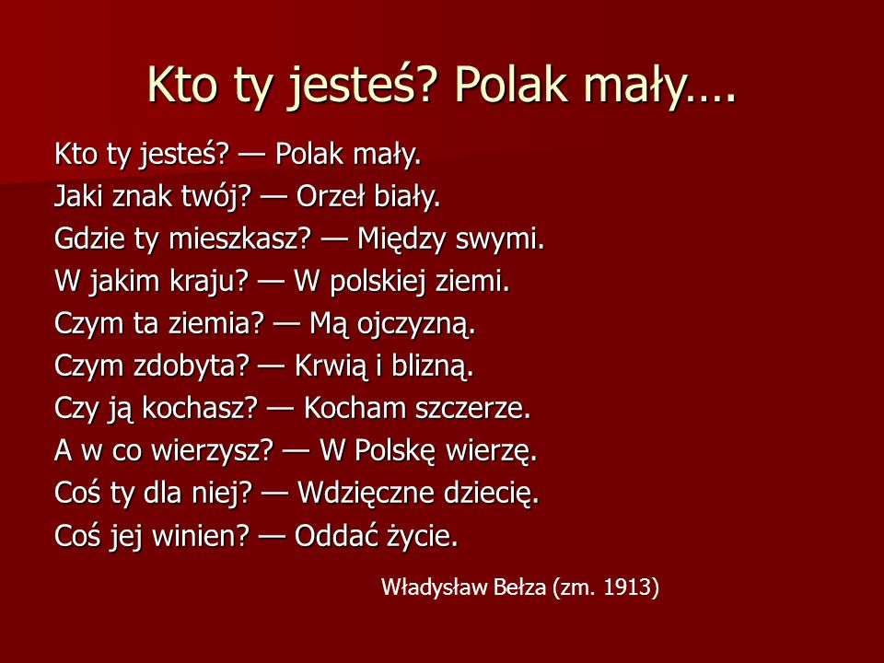

„Barwy ojczyste” Czesław Janczarski
Powiewa flaga,
gdy wiatr się zerwie.
A na tej fladze
biel jest i czerwień.
Czerwień - to miłość,
biel - serce czyste ...
Piękne są nasze
barwy ojczyste.

„Co to jest Polska?” Czesław Janczarski
- Co to jest Polska?
- Spytał Jaś w przedszkolu.
Polska - to wieś i las,
i zboże w polu,
i szosa, którą pędzi
do miasta autobus,
i samolot, co leci
wysoko, na tobą.
Polska - to miasto,
strumień i rzeka,
i komin fabryczny,
co dymi z daleka,
a nawet obłoki,
gdy nad nami mkną.
Polska to jest także
twój rodzinny dom.
A przedszkole?
Tak - i przedszkole,
i róża w ogrodzie
i książka na stole.

„Czym będę?” Władysław Bełza
Nieraz, gdy sobie,
W kątku usiądę,
To myślę o tym,
Czym też ja będę?

Trudno się zawsze,
Trzymać mamusi,
Bo każdy człowiek,
Kimś być musi.

Więc może będę,
Dzielnym ułanem,
Lub w cichej wiosce,
Skromnym plebanem.

Może też inną
Pójdę kolejką:
Będę malarzem,
Jak nasz Matejko.

A może sobie
I to zdobędę,
Że ziemię ojców
Uprawiać będę.

Lecz jakimkolwiek,
Iść będę szlakiem:
Zawsze zostanę,
Dobrym Polakiem!

„Moja mała ojczyzna” Joanna Białobrzeska
Jest na mapie mała kropka,
ja tu mieszkam, tu mnie spotkasz.
Jest ciekawie i wesoło
w moim świecie naokoło.

Na podwórku trzy kałuże,
położyły się przy murze,
trzepak bardzo dziś kaprysi -
duży dywan na nim wisi.

Słońce z cieniem gra tu w berka,
pan kominiarz z dachu zerka,
teraz chyba każdy przyzna,
że jest piękna ma Ojczyzna!

„Moje miasteczko” Czesław Janczarski
Kocham moje miasteczko
położone nad rzeczką
Rzeczka w słońcu się mieni
a miasteczko w zieleni.

Znam tu wszystkich
każdego dorosłego i dziecko
I mnie też wszyscy znają
w moim małym miasteczku.

„Pojedziemy w cudny kraj” Maria Konopnicka
Patataj, patataj,
pojedziemy w cudny kraj!
Tam gdzie Wisła modra płynie,
Szumią zboża na równinie,
Pojedziemy, patataj...
A jak zowie się ten kraj?

„Ojczyzna” Włodzimierz Domeradzki
Wszystko dokoła:
dom i przedszkole,
fabryczne dymy,
żelazna kolej...
Kwiaty przy oknie,
klon koło bramy,
słoneczny uśmiech
kochanej mamy...
I las, co cieniem
dzieci zaprasza -
wszystko to Polska,
Ojczyzna nasza!

„Polska” Elżbieta H. Krystek-Jones
Mam na swoim biurku globus kolorowy.
Opowie o krajach, chociaż nie zna mowy.
Poszukaj w Europie krainy znaczonej
barwami koloru: żółtej i zielonej.
Ciągnie się od Karpat - to skaliste góry,
aż do morza Bałtyk. Popatrz więc do góry.
Znajdziesz ją pomiędzy Bugiem oraz Odrą.
To są piękne rzeki. Mają wodę modrą.

A najdłuższa rzeka, która z gór wypływa
i do morza wpada - Wisła się nazywa.
Stolica - Warszawa. Każdy jest z niej dumny.
Przeniósł ją z Krakowa król Zygmunt z “Kolumny”.
Piękne góry Tatry wszystkich zapraszają.
Bajecznie niezwykłą panoramę mają.
Bielusieńkie plaże Bałtyk oferuje,
nadmorskie wycieczki zawsze proponuje.
Cudowne Mazury kuszą swą urodą
i Kraina Jezior z przeźroczystą wodą.
W swym rodzinnym kraju papież często gościł.
To jest nasza POLSKA! Nie mam wątpliwości.

